**Творческое объединение «Юный эрудит»**

**Руководить:** Киселева Л.В.

**Дата:** с 18.05.20г. по 20.05.20г.

**1,2,3 группа (первого года обучения)**

**Тема:** Картина в технике оригами. Тема на выбор.

**Сделанную работу** **сфотографировать** **и отправить на WhatsApp**

**Для работы нам понадобится:**

* бумагу голубого, оранжевого, красного и зеленого цвета;
* клей;
* карандаш;
* ножницы;
* линейку;
* черный фломастер.

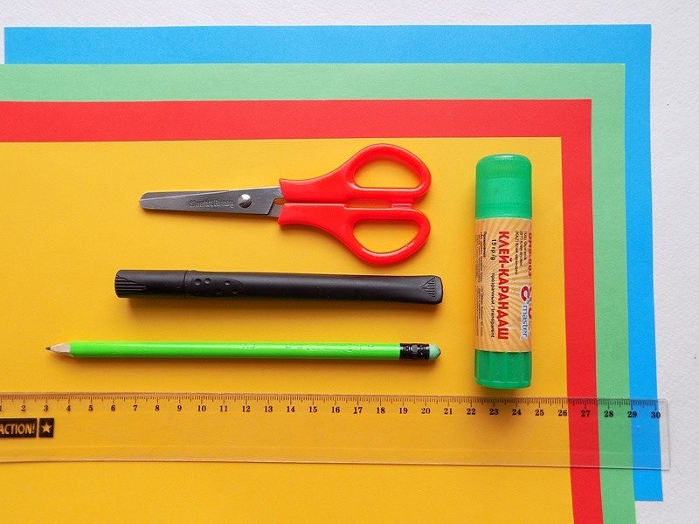

Основу нашего моря будем выполнять лист бумаги голубого цвета. Но лучше всего для такой поделки использовать картон. Сначала лист голубой бумаги складываем пополам.

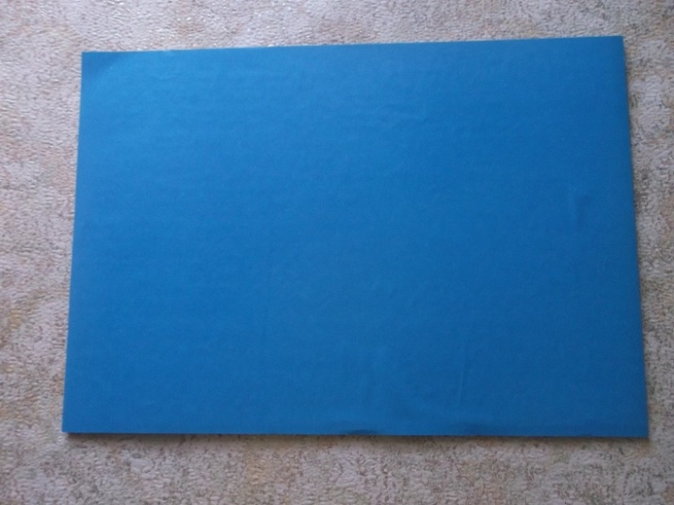

После этого с края отмечаем полоску шириной 2 см. И от нее вниз (в сторону сгиба) рисуем волнообразные линии карандашом.

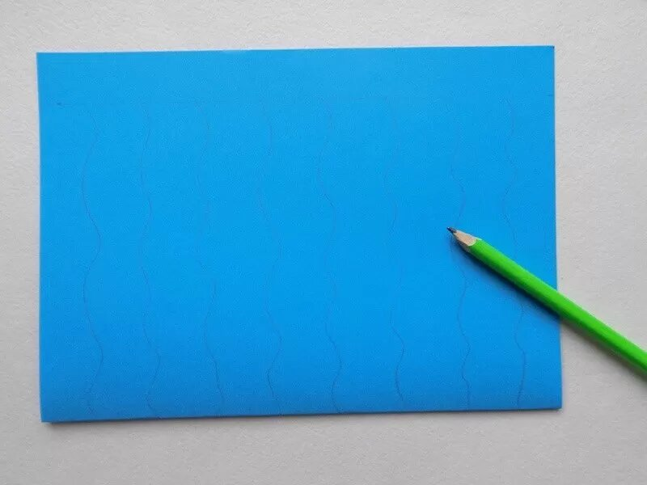

Далее воспользуемся ножницами и разрежем наши волны.

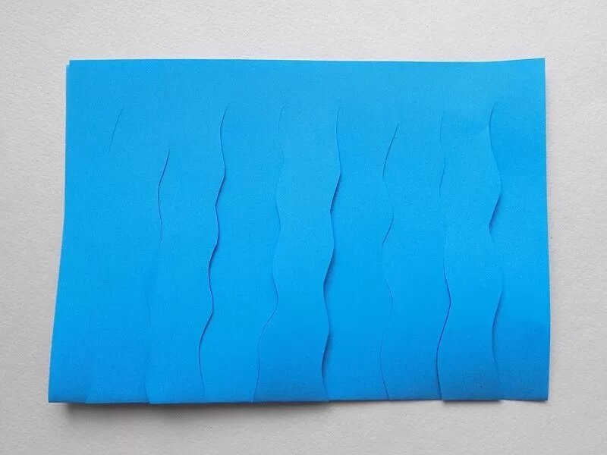

Теперь требуется развернуть заготовку нашего моря. Для этого боковые края загибаем, а сами волны поочередно выгибаем то вперед, то назад по средней линии сгиба.

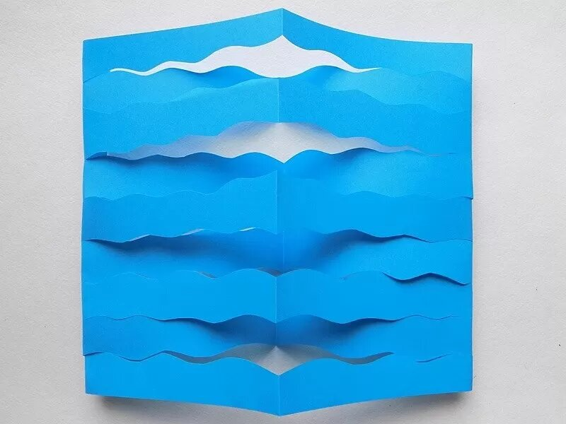

В нашем море будут рыбки разноцветные рыбки. Для их изготовления мы возьмем 3 небольших квадрата из бумаги красного и оранжевого цвета, сторона такого квадрата составляет 6 см.

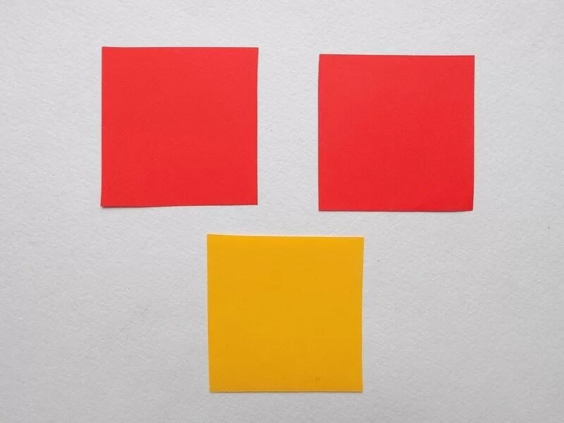

Складываем квадратик по диагональным линиям.

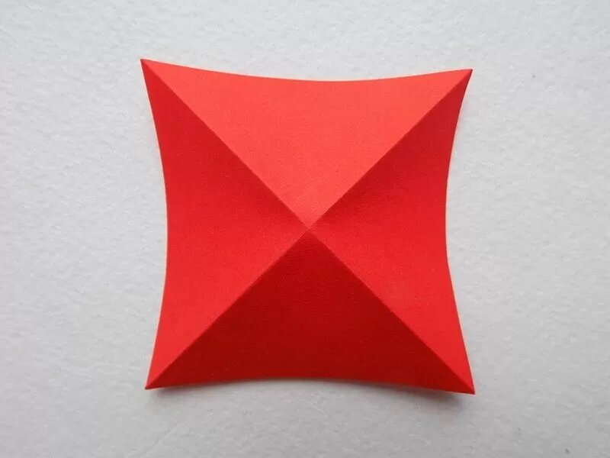

После этого нужно сложить заготовку в виде двойного треугольника. Так уже наметилась будущая рыбка.

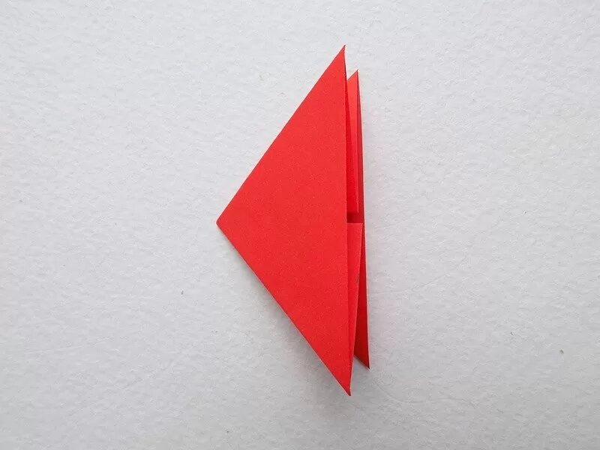

Ей необходимо выполнить хвостик. Для этого верхний слой загибаем снизу верх в виде небольшого треугольника.

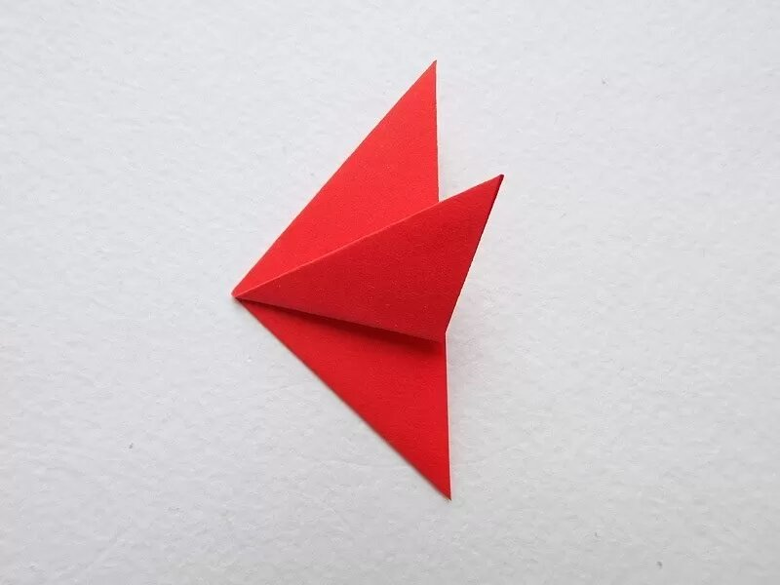

Затем навстречу делаем сгиб другой стороны верхнего слоя. При необходимости эти слои лучше зафиксировать с помощью клея.

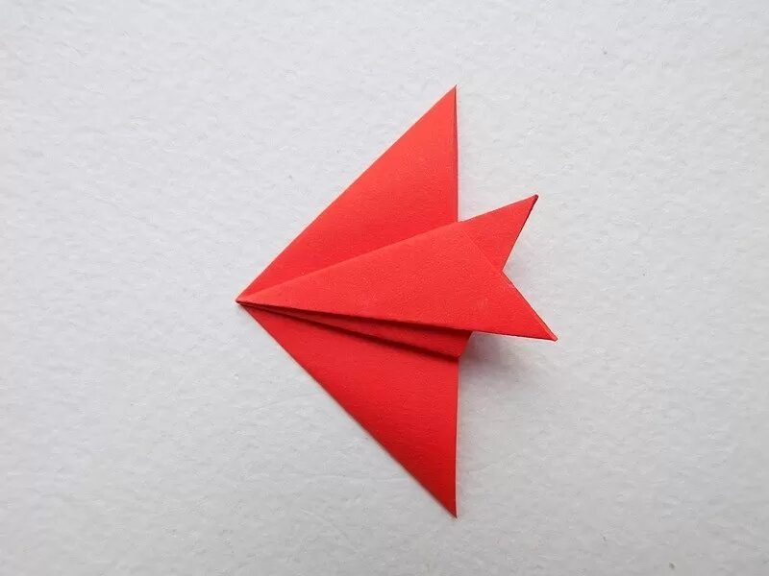

С лицевой стороны мы видим контуры будущей рыбки.

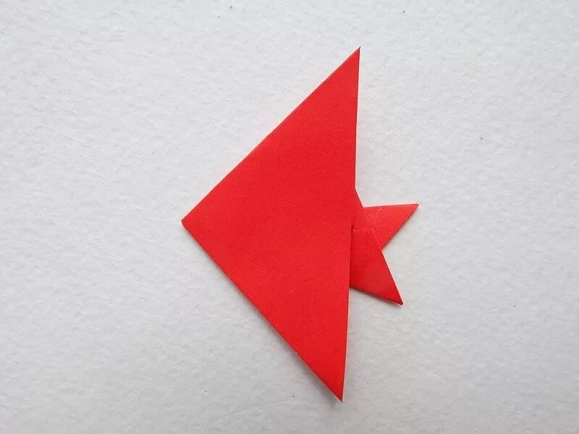

Фломастером обозначим ей мордочку.

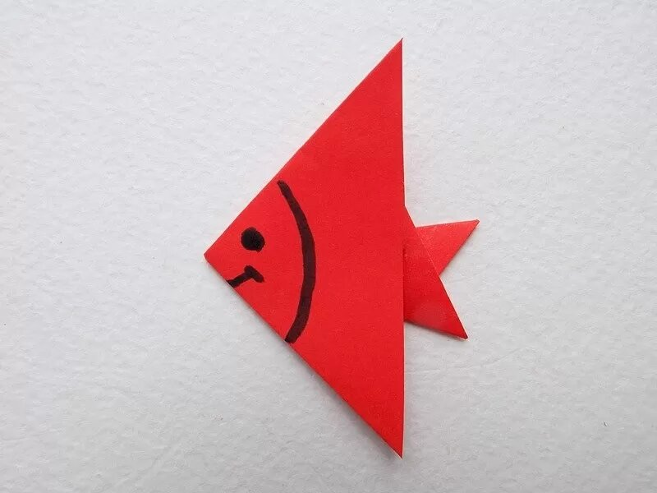

Мы сделали из бумаги 3 таких рыбки.

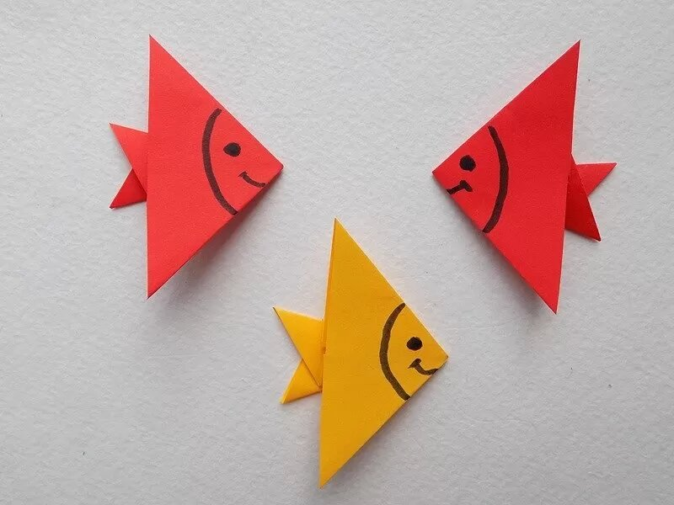

Приклеиваем их поверх волн нашей морской поделки.

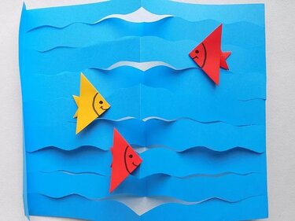

В нижней части добавляем водорослей, вырезанных из зеленой бумаги.

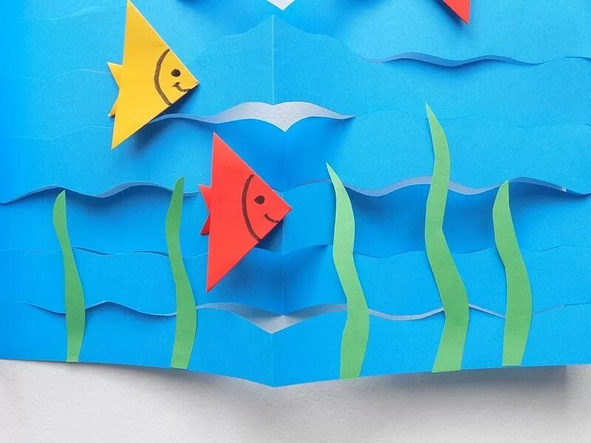

Такая объемная поделка на морскую тематику у нас получилась.

